**Informe de Planificación y Progreso**

**Integrantes del grupo C2.026:**

* Ignacio Blanquero Blanco ([ignblabla@alum.us.es](mailto:ignblabla@alum.us.es))
* María de la Salud Carrera Talaverón ([marcartal1@alum.us.es](mailto:marcartal1@alum.us.es))
* Joaquín González Ganfornina ([joagongan@alum.us.es](mailto:joagongan@alum.us.es))

**Fecha:** Sevilla, 8 de julio 2024

Tabla de contenido

Resumen del Informe 3

Historial de Versiones 4

Introducción 5

Planificación 6

Tareas 6

Task 217 6

Task 218 6

Task 219 7

Task 220 7

Task 221 7

Task 222 8

Task 223 8

Task 224 8

Task 225 9

Capturas de Pantalla del Desarrollo 10

Inicio 10

Estado intermedio del progreso 11

Finalización de las tareas antes de la entrega 11

Presupuesto Estimado 13

Progreso 14

Registro de Progreso 14

Descripción de Conflictos 15

Comparación de Costos 16

Conclusiones 17

Bibliografía 18

Resumen del Informe

El informe de planificación y progreso consta de dos capítulos: planificación y progreso.

En el capítulo de planificación, se describen escuetamente las tareas realizadas para cumplir con los requisitos del entregable, incluyendo información sobre asignación, roles, tiempo planificado y real. En este caso se trata de los requisitos a completar en la segunda convocatoria, que incluyen requisitos de todos los entregables. Además, se proporcionan capturas de pantalla de diferentes momentos del desarrollo, centrándose especialmente en capturas acerca de cómo se ha llevado a cabo la planificación de las tareas a lo largo del proyecto. Asimismo, se presenta un presupuesto estimado con el número de horas, costos de personal y amortización.

En el capítulo de progreso, se registra y se valora simultáneamente el rendimiento de los miembros del equipo. En adición, se describen las recompensas o advertencias aplicadas en función de si el comportamiento del integrante del grupo ha sido bueno o malo. A su misma vez, se trata cualquier conflicto surgido, proporcionando una descripción concisa de cómo se resolvió el mismo. Por último, se realiza una comparación entre los costos estimados en la planificación y los costos reales después de completar el entregable.

El contenido de este informe individual no sólo tiene en cuenta las tareas individuales para el capítulo de progreso, sino también las tareas grupales asignadas al estudiante, ya que la evaluación de rendimiento requiere conocer principalmente el progreso y estado de las tareas grupales. No obstante, en el capítulo de planificación sólo se detallarán las tareas individuales, ya que la descripción de las grupales corresponde al informe grupal.

Historial de Versiones

|  |  |  |  |
| --- | --- | --- | --- |
| **Versión** | **Contenidos** | **Fecha** | **Contribuyente** |
| V1.0 | Versión inicial. Estructura del documento. Información principal. | 16/02/2024 | Mª Salud Carrera Talaverón |
| V2.0 | Modificación de la plantilla para coincidir con el entregable correspondiente. Adición de tareas asignadas hasta el momento. Presupuesto estimado. | 25/06/2024 | Mª Salud Carrera Talaverón |
| V2.1 | Actualización de tareas asignadas. Estado intermedio del progreso.  Comparación de costos.  Conclusiones. | 03/07/2024 | Mª Salud Carrera Talaverón |
| V2.2 | Finalización de todas las tareas. Rendimiento. | 08/07/2024 | Mª Salud Carrera Talaverón |

Introducción

En esta entrega la cantidad de tareas a realizar por cada miembro del equipo depende exclusivamente de los requisitos que el estudiante no implementó correctamente en junio. Además, también se han asignado aquellas tareas grupales que tampoco se implementaran o no se hicieran correctamente, independientemente de si el estudiante estaba encargado de ella en junio o no. La asignación de estos requisitos grupales se ha realizado priorizando al estudiante que debía haberlo implementado correctamente en un principio; sin embargo, cuando esto no es posible (ya que algunos miembros del grupo no deben volver a realizar la entrega en julio), se han dividido las tareas para equilibrar los puntos de historia de todos los estudiantes.

En concreto, las tareas asignadas al estudiante 1 durante esta nueva entrega se estima en 65 puntos de historia.

La gestión de las tareas ha sido responsabilidad del Project Manager (María de la Salud Carrera Talaverón), y en este informe se va a proporcionar información acerca de cómo se ha llevado a cabo esta gestión, así como otros aspectos destacables. Como se ha mencionado anteriormente, este informe se divide en dos partes: el capítulo de planificación y el capítulo de progreso, en los que se va a profundizar a continuación.

Planificación

Tareas

Todas las tareas se han nombrado siguiendo la nomenclatura Task 2XY, comenzando por la tarea Task 201 e incrementándose el número en una unidad para cada nueva creada.

Task 217

**Título**: operations by managers on projects.

**Descripción breve:** Operations by managers on projects:

* List the projects that they have created.
* Show the details of their projects.
* Create, update, or delete their projects. Projects can be updated or deleted as long as they have not been published. For a project to be published, it must have at least one user story, and all its user stories must have been published. Moreover, it must not have any fatal errors.

Corrección: Este requisito no puede darse por válido. Puedo tener un proyecto sin historias de usuario asociadas en estado publicado. Para reproducir el error: popular con sample data > hacer login con administrator y convertirte en manager > crear un proyecto > crear una historia de usuario y publicarla > asociar la historia de usuario al proyecto > publicar el proyecto > listar las asignaciones > borrar la asignación realizada. Obtengo como resultado el error mencionado.

**Naturaleza:** Individual, Mandatory.

**Asignado a:** Mª Salud Carrera Talaverón.

**Rol:** Developer.

**Tiempo Planificado:** 1 hora.

**Tiempo Real:** 1 hora.

Task 218

**Título**: operations by managers on manager dashboards.

**Descripción breve:** Operations by managers on manager dashboards: show their manager dashboards.

Corrección: Este requisito no puede dares por válido, se realizan estadísticas sobre objetos que están en modo borrador. Para reproducir el error: popular con sample data > hacer login con administrator y convertirte en manager > crear una historia de usuario > acceder al dashboard. Obtengo como resultado el error mencionado.

**Naturaleza:** Individual, Mandatory.

**Asignado a:** Mª Salud Carrera Talaverón.

**Rol:** Developer.

**Tiempo Planificado:** 1 hora.

**Tiempo Real:** 15 minutos.

Task 219

**Título**: test student 1.

**Descripción breve:** Produce a test suite for Requirements #6 and #7.

Corrección: repetir por fallos en tests tras cambios.

**Naturaleza:** Individual, Mandatory.

**Asignado a:** Mª Salud Carrera Talaverón.

**Rol:** Tester.

**Tiempo Planificado:** 5 horas.

**Tiempo Real:** 2 horas, 25 minutos.

Task 220

**Título**: testing report student 1.

**Descripción breve:** Produce a testing report.

Corrección: repetir para nuevos tests.

**Naturaleza:** Individual, Mandatory.

**Asignado a:** Mª Salud Carrera Talaverón.

**Rol:** Tester.

**Tiempo Planificado:** 4 horas.

**Tiempo Real:** 3 horas.

Task 221

**Título**: s1 analysis report D03.

**Descripción breve:** Produce an analysis report. D03.

Corrección: sin hacer.

**Naturaleza:** Individual, Supplementary.

**Asignado a:** Mª Salud Carrera Talaverón.

**Rol:** Developer.

**Tiempo Planificado:** 3 horas.

**Tiempo Real:** 4 horas.

Task 222

**Título**: s1 analysis report D04.

**Descripción breve:** Produce an analysis report. D04.

Corrección: sin hacer.

**Naturaleza:** Individual, Supplementary.

**Asignado a:** Mª Salud Carrera Talaverón.

**Rol:** Developer.

**Tiempo Planificado:** 4 horas.

**Tiempo Real:** 30 minutos.

Task 223

**Título**: s1 pnp report D04.

**Descripción breve:** Produce a planning and progress report. D04.

Corrección: sin hacer.

**Naturaleza:** Individual, Supplementary.

**Asignado a:** Mª Salud Carrera Talaverón.

**Rol:** Developer.

**Tiempo Planificado:** 4 horas.

**Tiempo Real:** 1 hora.

Task 224

**Título**: s1 analysis report Second Call.

**Descripción breve:** Produce an analysis report. Second Call.

**Naturaleza:** Individual, Supplementary.

**Asignado a:** Mª Salud Carrera Talaverón.

**Rol:** Developer.

**Tiempo Planificado:** 4 horas.

**Tiempo Real:** 4 horas.

Task 225

**Título**: s1 pnp report Second Call.

**Descripción breve:** Produce a planning and progress report. Second Call.

**Naturaleza:** Individual, Supplementary.

**Asignado a:** Mª Salud Carrera Talaverón.

**Rol:** Developer.

**Tiempo Planificado:** 4 horas.

**Tiempo Real:** 4 horas.

Capturas de Pantalla del Desarrollo

La herramienta de gestión de proyectos elegida ha sido GitHub, ya que, aparte de servirnos de repositorio remoto para que todos los miembros del grupo puedan implementar sus tareas de forma local y ramificar el proyecto, también lleva integrado un apartado de gestión de tareas (en forma de issues). Adicionalmente, el grupo ya había trabajado anteriormente con dicha herramienta de gestión, por lo que ya estábamos familiarizados con ella y no ha requerido tiempo de adaptación.

Como grupo, se decidió que la política de ramas iba a consistir en la creación de una rama por tarea, con el objetivo de facilitar la corrección de las mismas en caso necesario. Además, era así como se pedía en los requisitos de la asignatura.

A continuación, se muestra el aspecto del Project Board de nuestro repositorio en diferentes momentos del desarrollo (sólo mostrando las tareas de Mª Salud Carrera Talaverón, *maryycarrera* en GitHub):

Inicio

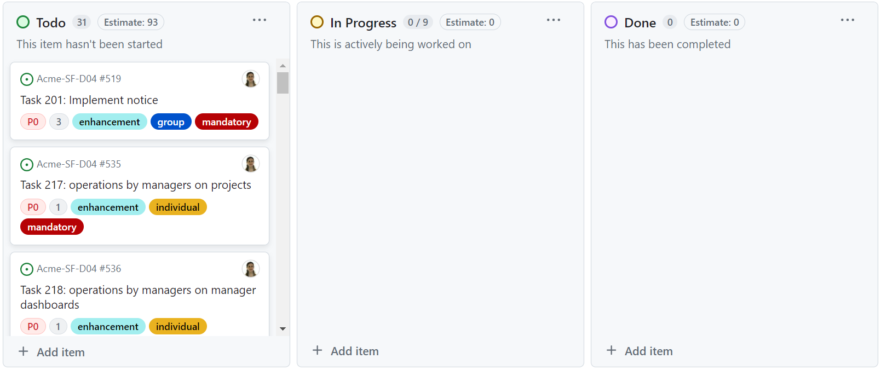

En esta imagen se pueden observar algunas de las tareas asignadas a Mª Salud Carrera al inicio del desarrollo del entregable, dispuestas en el carril llamado “Todo” o “Pendientes”. El resto de los carriles se encontraban vacíos.

Estado intermedio del progreso

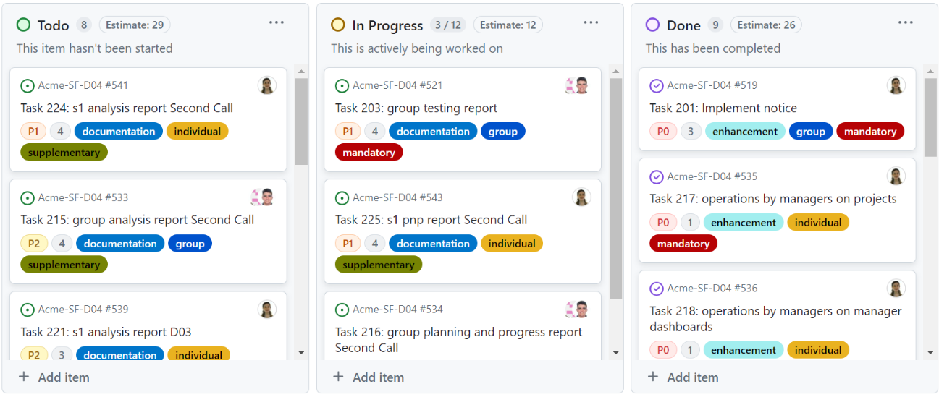

Aquí se observan las tareas completadas, en progreso y pendientes que tiene el miembro del grupo en un momento determinado. Si bien no debería tener más de una tarea implementándose al mismo tiempo, dos de las tres tareas mostradas se tratan de informes en los que se recoge el progreso de completitud de tareas asignadas, por lo que se pueden ir completando tras la finalización de cada tarea sin que afecte al flujo adecuado de realización de tareas del proyecto.

Finalización de las tareas antes de la entrega

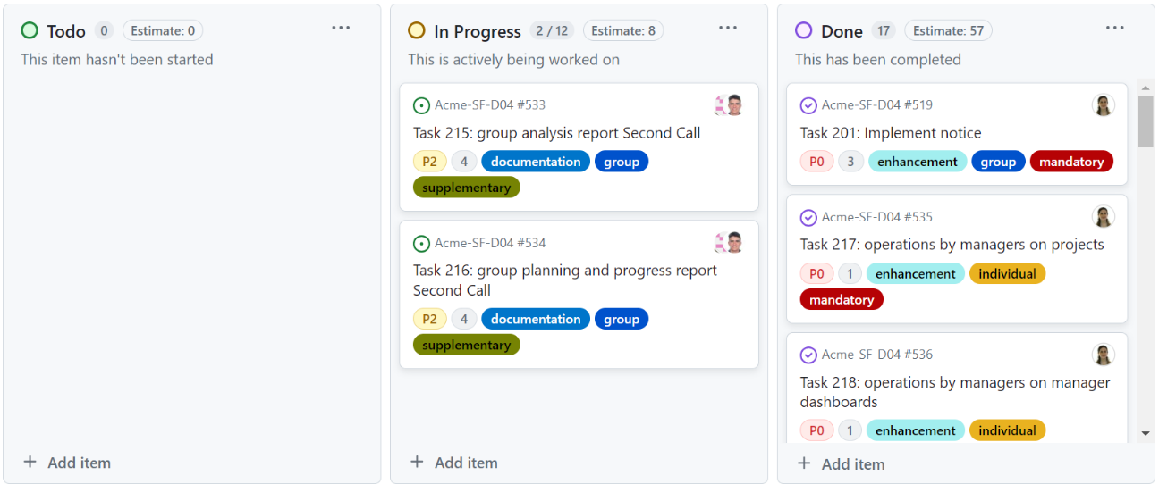

Finalmente, así se ve el Project Board cuando se han implementado todas las tareas asignadas (aunque haya dos tareas grupales en el canal In Progress, en realidad el estudiante ya había completado su parte de ambas tareas y sólo quedaba pendiente que el resto de miembros del grupo hiciese su aportación a ambas).

Cada tarea tiene asociada tres etiquetas de colores, correspondientes a la naturaleza de las mismas:

* group: tarea grupal
* individual: tarea individual
* mandatory: tarea obligatoria
* supplementary: tarea optativa
* enhancement: tarea de código
* documentation: tarea de documentación/informes
* testing: tarea de testeo

Además, se ha asignado una etiqueta de prioridad a cada tarea para ilustrar mejor su importancia, siendo P0 las de máxima prioridad y P3 las de menor importancia.

Presupuesto Estimado

Los costes estimados a continuación son hipotéticos, debido a que no se trata de un proyecto real, sino de un trabajo grupal de carácter académico que pretende imitar a un proyecto real.

Normalmente, el coste de un mánager o un analista por hora es de 30€, mientras que los demás roles suponen un costo de 20€ por hora. Las horas se contabilizan según los puntos de historia de las tareas individuales asignadas en el entregable. El presupuesto estimado de las tareas grupales y el total de todas las tareas corresponden al informe grupal.

**Número de Horas Estimado (tareas de Developer/Tester):** 30 horas.

**Costo de Personal (por rol):**

* Developer/Tester: 600€.

Progreso

Registro de Progreso

**Miembro del Grupo:** María Carrera.

**Indicador de Rendimiento:** 100% de tareas obligatorias completadas, no todas las tareas suplementarias completadas.

**Evaluación:** Excelente rendimiento.

**Descripción de la Recompensa/Advertencia:** Posibilidad de ser el siguiente Project Manager.

En rojo se indican las tareas que no se han completado.

|  |  |  |
| --- | --- | --- |
|  | **Tareas asignadas** | **Tareas completadas** |
| **Tareas individuales** | Task 217 - Mandatory  Task 218 - Mandatory  Task 219 - Mandatory  Task 220 - Mandatory  Task 221 - Supplementary  Task 222 - Supplementary  Task 223 - Supplementary  Task 224 - Supplementary  Task 225 - Supplementary | Task 217  Task 218  Task 219  Task 220  Task 224  Task 221  Task 222  Task 223  Task 225 |
| **Tareas grupales** | Task 201 - Mandatory  Task 203 - Mandatory  Task 206 - Supplementary  Task 208 - Supplementary  Task 210 - Supplementary  Task 213 - Supplementary  Task 214 - Supplementary  Task 215 - Supplementary  Task 216 - Supplementary  Task 230 - Mandatory | Task 201  Task 206  Task 208  Task 230  Task 203  Task 213  Task 215  Task 216 |

Descripción de Conflictos

Sin conflictos.

Comparación de Costos

Normalmente, el coste de un mánager o un analista por hora es de 30€, mientras que los demás roles suponen un costo de 20€ por hora. Las horas indicadas reflejan lo que el estudiante ha tardado en implementar sus requisitos individuales aproximadamente. El costo real de las tareas grupales y el total de todas las tareas corresponden al informe grupal.

**Número de Horas Gastadas (por rol)**

* Developer/Tester: 20 horas, 10 minutos.

**Costo de Personal Real (por rol)**

* Developer/Tester: 403.33€.

Conclusiones

Este informe individual trata sobre las tareas realizadas por María de la Salud Carrera Talaverón, quien desempeña los roles de Developer, Tester y Project Manager. Las tareas de esta entrega abarcaban aspectos de documentación, implementación de requisitos y testing de los mismos, y su definición y asignación dependía de los requisitos no dados por válidos en el entregable de junio.

Se presenta un presupuesto estimado en este entregable en cuanto a coste de la realización de las tareas, considerando diferentes roles y tarifas por hora.

Por otro lado, en el capítulo de progreso, se evalúa positivamente el rendimiento de María de la Salud Carrera Talaverón. También se comparan los costos y el tiempo real invertido con la estimación realizada anteriormente.

Bibliografía

En blanco a propósito.